**《校点》需求规格说明书2.0**

参考：MHMLK系统需求规格说明书２.０.doc需求说明书1.1.0

项目名称：校点

上海师范大学-美如画团队：

日期：2020.03.20

**需求修改记录**

|  |  |  |  |  |
| --- | --- | --- | --- | --- |
| 修订日期 | 修订版本 | 需求内容 | 作者 | 备注（Add、Modify） |
| 20200318 | 1.1.0 | 业务介绍、流程、用例图 | 郭迪 | Add |
| 20200320 | 1.1.0 | 首页模块填充 | 王晨 | Add |
| 20200320 | 2.0 | 项目介绍、流程图、模块框架 | 王晨 | Add |
| 20200321 | 2.0 | 系统流程图、登陆模块功能介绍 | 郭迪 | Add |
| 20200322 | 2.0 | 公告栏管理模块 | 刘明星 | Add |
| 20200322 | 2.0 | 活动管理模块填充 | 王晨 | Add |
| 20200322 | 2.0 | 个人信息管理模块 | 陈镜如 | Add |
| 20200326 | 2.0 | 数据库设计 | 郭迪 | Add |
|  |  |  |  |  |

1. **项目基本情况**

**1.1 项目简介及目的**

简要描述：统计学校活动信息，帮助校内社团组织、校外公司进行活动推广；为学生提供查询活动信息的平台；同时开设表白墙和失物招领，提供学生交流平台，方便师生。目的是让师生更好地融入校园生活，体会到校园生活的美妙，增加校园生活的乐趣。

**1.2 业务流程图**

主要有发布者、普通用户、管理员三种用户角色；发布者可以发布各类信息（包括活动、表白墙、公告栏）、管理个人发布活动及信息；普通用户可以浏览信息、报名活动、参与信息讨论、管理个人参与活动及讨论，增加校友间的互动；管理员管理所有活动、用户及信息，监督系统使用者，规范系统使用的行为，倡导促成一个文明和谐的校内发布系统。系统采用web网页，分为前端和后台，前端展示各项活动信息，后台管理活动、用户及信息数据。

具体活动图如下：

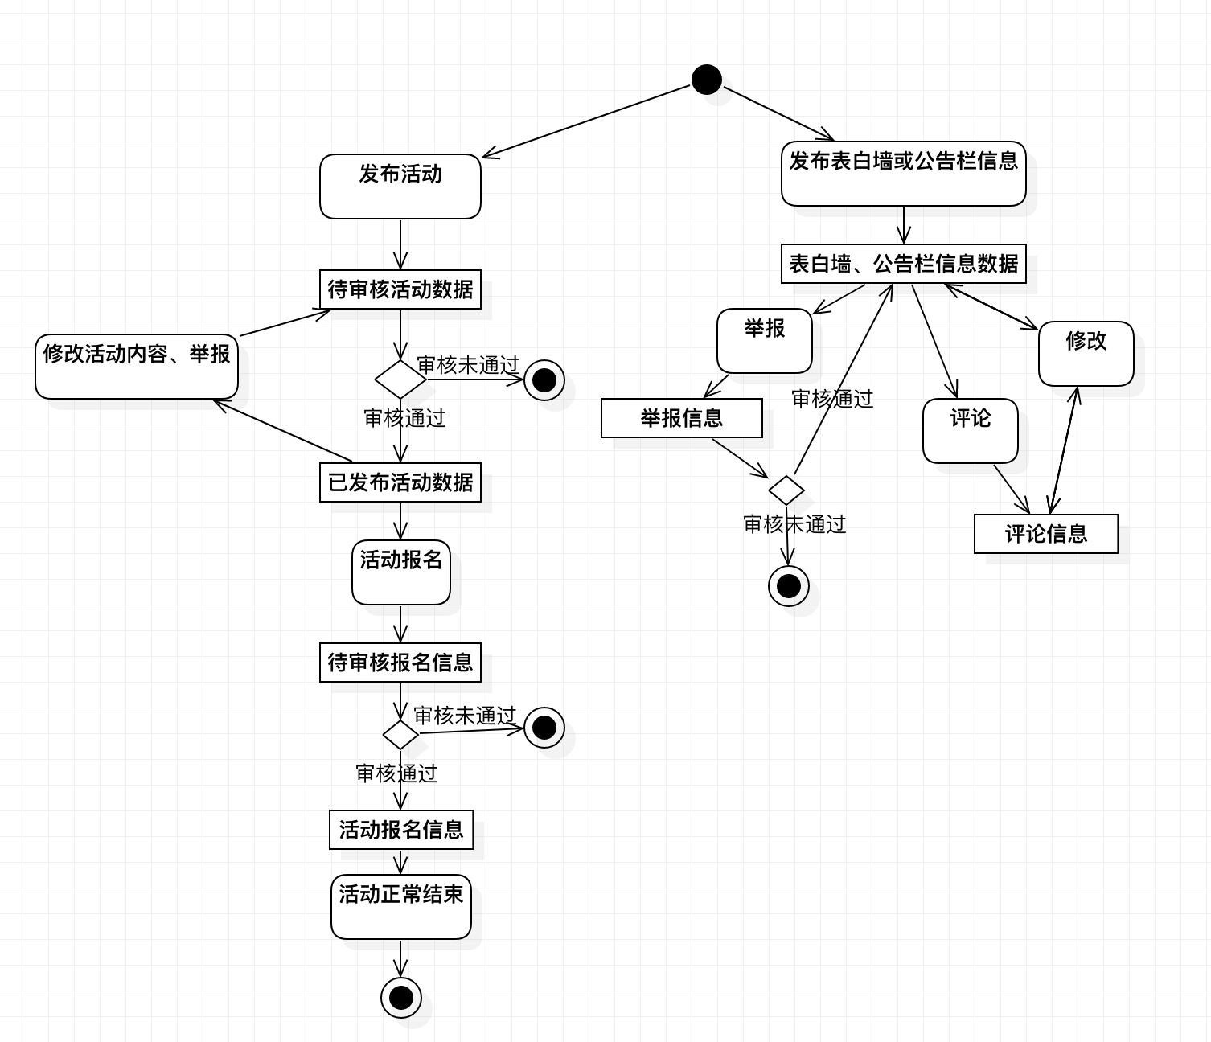

**1.3 相关技术及背景介绍**

IDE工具：intelliJ IDEA、Eclipse、PyCharm、VScode等

前端技术：html、css、javascript、jquery等

前端框架：angular.js、vue.js、react.js 等

后端技术：Java、python、PHP等

后端框架：Spring、SpringBoot、SpringCloud等

数据库持久化工具：hibernate、MyBatis等

数据库：mysql、oracle等

服务器：tomcat、Apache、nginx、IIS 等

相关技术选用暂未确定，待定。

1. **模块介绍**

**2.1 活动管理模块**

**2.1.1 简要说明（模块功能+用例图）**

该模块主要实现平台中活动管理的功能，发布者可以发布活动，待管理员审核后，可管理个人已发布的活动（修改活动内容、筛选报名用户、取消活动）；普通用户可以浏览审核通过的活动，报名参加感兴趣的活动，报名成功后可管理个人已参加的活动（取消报名、评价、举报）；管理员审核所有活动，按分类展示活动信息，对不符合规定的活动有取消的权利，可挑选热度高、最新发布或发布者可信度高的活动上首页推荐。

该模块用例图如下：

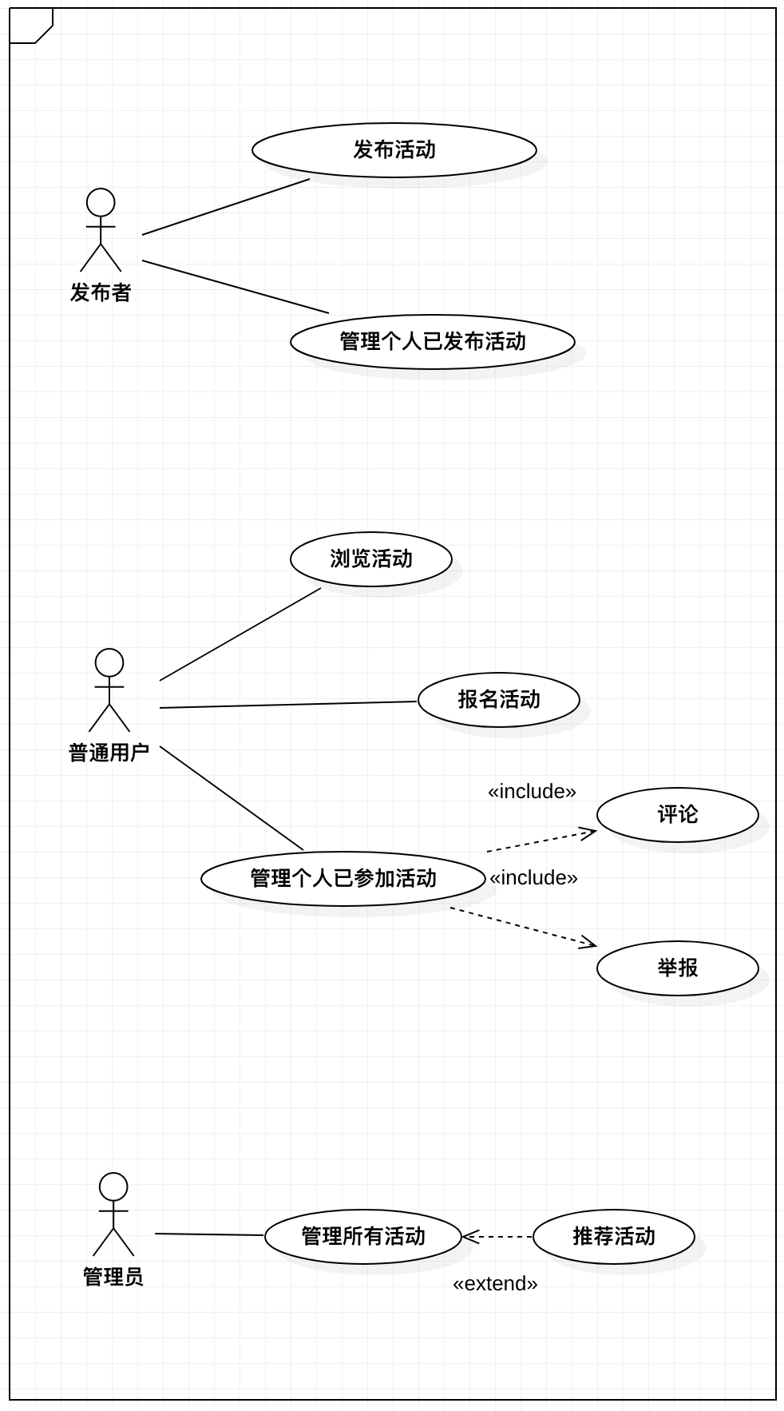

**2.1.2 发布活动**

1. 用例说明

本用例为活动管理模块的子模块，当发布者需要发布活动时使用此功能。

1. 主要参与人员

发布者

1. 项目相关人员及其关注点

发布者：对活动描述的尽量详细（发布来源、活动类别、时间、地点、人数），便于用户筛选。

1. 前置条件

用户登录系统已成功。

用户有明确活动安排。

1. 后置条件

用户发布的活动进入系统待管理员审核。

1. 基本流程
2. 用户点击“发布活动”按键进入活动发布页面。
3. 用户填写活动具体信息（标题、时间、地点、类型、亮点、人数、主办方、活动详情等）。
4. 用户执行发布操作。
5. 系统验证用户填写活动信息完整性和有效性。
6. 验证合法，系统存储活动信息。
7. 活动信息输送到管理员处，系统提示用户活动待审核状态。
8. 拓展流程
9. 活动信息填写不完整：无法执行发布操作，继续填写。
10. 特殊需求

无

1. 发生频率

高，有活动需要发布时发生。

1. 系统SSD

**2.1.3 管理已发布活动信息**

1. 用例说明

本用例为活动管理模块的子模块，当发布者需要查看、修改或删除活动相关信息时使用此功能。

1. 主要参与人员

发布者

1. 项目相关人员及其关注点

普通用户：希望及时收到活动变更信息。

1. 前置条件

用户登录系统已成功。

用户已发布活动并通过审核。

1. 后置条件

修改活动信息后需要再次经由管理员审核，活动参与者收到活动变更提示。

删除活动信息后，该活动状态变为已取消，活动参与者收到活动取消提示。

1. 基本流程
2. 用户进入“已发布的活动”界面。
3. 界面显示所有该用户发布的所有活动及各活动状态（已完成、进行中、待审核、已取消）。
4. 用户可点击活动，进入活动详情界面。
5. 用户选择需要修改/删除的活动，在右下角点击“修改”或“删除”按钮。
6. 用户点击“修改”按钮后，跳转至活动具体信息，发布者可修改活动相关信息，修改后活动状态又变为待审核，发送给管理员重新审核。
7. 用户点击“删除”按钮后，跳出提示框“是否确定取消活动”，点击“是”，则活动状态变为已取消。
8. 拓展流程
9. 活动信息填写不完整：无法执行修改操作，继续填写。
10. 用户放弃删除：系统返回“已发布的活动”界面。
11. 特殊需求

无

1. 发生频率

中，当发布者需要修改/删除活动信息时发生。

1. 系统SSD

**2.1.4 筛选活动报名用户**

1. 用例说明

本用例为活动管理模块的子模块，当发布者需要管理已发布活动报名情况时使用此功能。

1. 主要参与人员

发布者

1. 项目相关人员及其关注点

用户：便捷地筛选报名用户。

1. 前置条件

用户登录系统已成功。

用户已发布活动并通过审核，活动状态为进行中。

有普通用户报名参加活动。

1. 后置条件

给报名用户发送消息提示。

普通用户在已参加的活动页面可以看到活动状态（报名成功/报名失败）。

1. 基本流程
2. 用户进入“已发布的活动”页面，选中需要筛选报名用户的活动。
3. 用户点击“查看活动报名情况”，从系统中获取所有报名用户的报名信息。
4. 根据自定规则，挑选符合条件的报名用户。
5. 拓展流程

无

1. 特殊需求

无

1. 发生频率

高，发布者每次发布活动后都需要进行报名用户的筛选。

1. 系统SSD

**2.1.5 浏览活动**

1. 用例说明

本用例为活动管理模块的子模块，当普通用户浏览、查找感兴趣活动时使用此功能。

1. 主要参与人员

普通用户

1. 项目相关人员及其关注点

用户：简明直观地了解到相关活动信息。

1. 前置条件

用户登录系统已成功。

系统中存在已发布成功的活动内容。

1. 后置条件

用户选中感兴趣的活动后，参与活动报名。

1. 基本流程
2. 用户登录后进入首页，可浏览系统推荐活动的简要情况。
3. 或者进入活动汇总页面，根据分类筛选活动。
4. 或者通过搜索功能，搜索活动关键字，查找活动信息。
5. 选中活动后，点击标题可进入活动详情页面（报名链接、活动具体流程内容）。
6. 拓展流程
7. 未筛选到合适活动：无符合条件的活动，系统提示用户“此活动不存在”。
8. 特殊需求

无

1. 发生频率

高，查看活动信息是用户登录后的基本需求。

1. 系统SSD

**2.1.6 报名活动**

1. 用例说明

本用例为活动管理模块的子模块，当普通用户所选定的活动需要报名时使用此功能。

1. 主要参与人员

普通用户

1. 项目相关人员及其关注点

用户：方便快捷地找到报名链接并填写报名信息。

1. 前置条件

用户登录系统已成功。

用户从已发布的活动中选择出时间、地点、内容合适的心仪活动。

1. 后置条件

用户报名信息存储到系统中。

用户报名信息发送给发布者进行审核。

发布者按照自定规则（前100名、已购门票等）筛选报名用户。

1. 基本流程
2. 用户进入选定的活动详情页面，点击“我要报名”按钮。
3. 点击后，跳转至报名信息填写页面。
4. 用户填写发布者设定好的报名信息（姓名、联系方式等）。
5. 用户提交报名信息，报名信息输送到发布者处，活动报名状态显示待审核。
6. 拓展流程
7. 报名失败：
8. 发布者筛选报名用户后，发送系统通知。
9. 用户进入“已参加的活动”页面，活动报名状态显示报名失败。
10. 报名成功：
11. 发布者筛选报名用户后，发送系统通知。
12. 用户进入“已参加的活动”页面，活动报名状态显示报名成功。
13. 购票（部分活动凭票入场）：
14. 用户提交报名信息后，跳转至购票页面。
15. 用户支付成功后，获取电子票码。
16. 报名信息输送到发布者处，活动报名状态显示报名成功。
17. 特殊需求

无

1. 发生频率

中，需要报名的活动使用此功能；部分活动不需要报名，普通用户可根据发布信息自行参与。

1. 系统SSD

**2.1.7 管理已参加活动信息**

1. 用例说明

本用例为活动管理模块的子模块，当普通用户需要查看已参加活动相关信息或取消报名时使用此功能。

1. 主要参与人员

普通用户

1. 项目相关人员及其关注点

用户：直观明了的显示已参加活动的情况。

发布者：及时收到报名用户报名变更情况。

1. 前置条件

用户登录系统已成功。

用户执行报名活动操作。

1. 后置条件

用户取消报名后，活动报名状态显示已取消。

发布者收到报名信息变更消息。

1. 基本流程
2. 用户进入“已参加的活动”界面。
3. 界面显示该用户报名参加的所有活动并显示活动状态（报名成功、进行中、报名失败、已取消、已完成）。
4. 用户可点击活动，进入活动详情页面。
5. 用户选择需要取消报名的活动，在右下角点击“取消报名”按钮。
6. 该用户的报名信息从系统中移除，活动报名状态显示已取消。
7. 如该用户之前已报名成功，系统发送取消报名通知给活动发布方。
8. 拓展流程
9. 用户放弃取消报名：保留报名信息，回到”已参加的活动“界面。
10. 特殊需求

无

1. 发生频率

中，用户报名后查看活动相关信息功能使用应较为频繁。

取消报名功能使用频率较低。

1. 系统SSD

**2.1.8 评论/举报已参加活动**

1. 用例说明

本用例为活动管理模块的子模块，当普通用户评论已参加活动或举报图文不符的活动时使用此功能。

1. 主要参与人员

普通用户

1. 项目相关人员及其关注点

用户：对应活动有对应评论区和举报按钮。

发布者：可以及时收到用户评论或举报信息。

1. 前置条件

用户登录系统已成功。

用户已成功报名并成功参加活动。

活动正在进行或已结束。

1. 后置条件

发布者和管理员收到评论/举报信息。

管理员核实举报情况，执行相应措施。

1. 基本流程
2. 用户进入“已参加的活动”界面。
3. 点击活动进入活动详情界面。
4. 用户需要举报活动时，点击活动简介下方的”举报“按钮，并选择举报原因提交。活动发布方和管理员将受到举报信息提示。
5. 用户需要评论活动时，下拉活动详情页面至评论区，在评论框输入自己的评论并点击发表，评论将显示在评论区。活动发布方和管理员收到用户评论消息。
6. 拓展流程
7. 撤销举报：
8. 管理员审核后，情况不实，撤销举报。
9. 撤销评论：
10. 输入信息有误，用户主动撤销评论。
11. 评论内容不符合规定，管理员撤销用户评论
12. 特殊需求

无

1. 发生频率

中

1. 系统SSD

**2.1.9 审核活动信息**

1. 用例说明

本用例为活动管理模块的子模块，当管理员审核待审核活动时使用此功能。

1. 主要参与人员

管理员

1. 项目相关人员及其关注点

发布者：活动是否审核通过。

管理员：活动是否符合规定。

1. 前置条件

用户登录系统已成功。

系统中存在发布待审核的活动。

1. 后置条件

系统发送审核结果给发布者。

活动状态变更（已发布、审核未通过）

1. 基本流程
2. 管理员进入”活动审核“界面。
3. 管理员审核活动状态为待审核的活动。
4. 管理员选择审核状态（通过、不通过）。
5. 系统变更活动状态。
6. 拓展流程
7. 活动分类：审核通过的活动，系统按发布者选择的标签自动分类，在活动汇总界面显示。
8. 特殊需求

无

1. 发生频率

高，有活动发布时，都将执行此功能。

1. 系统SSD

**2.1.10 推荐活动**

1. 用例说明

本用例为活动管理模块的子模块，当管理员从已发布活动中挑选活动上首页推荐时使用此功能。

1. 主要参与人员

管理员

1. 项目相关人员及其关注点

用户：首页推荐活动是否热门、可信。

1. 前置条件

用户登录系统已成功。

存在已审核通过活动。

1. 后置条件

用户浏览首页时，推荐活动已显示。

1. 基本流程
2. 管理员进入”活动审核“界面。
3. 管理员筛选出审核状态为已通过的活动列表。
4. 管理员根据活动的报名人数、发布方信誉值、发布时间挑选可推荐的优质活动。
5. 拓展流程

无

1. 特殊需求

无

1. 发生频率

中，一定时间变更一次推荐活动。

1. 系统SSD

**2.2 表白墙管理模块**

**2.2.1 简要说明（模块功能+用例图）**

该模块实现表白墙管理功能，发布者可以发布、管理个人已发布表白墙信息（包括修改、删除和查询）；普通用户可以浏览、评论或者举报表白墙消息；管理员可以管理所有表白墙消息，同时审核被举报消息，审核不通过可以删除不适合的消息。

本模块用例图如下：

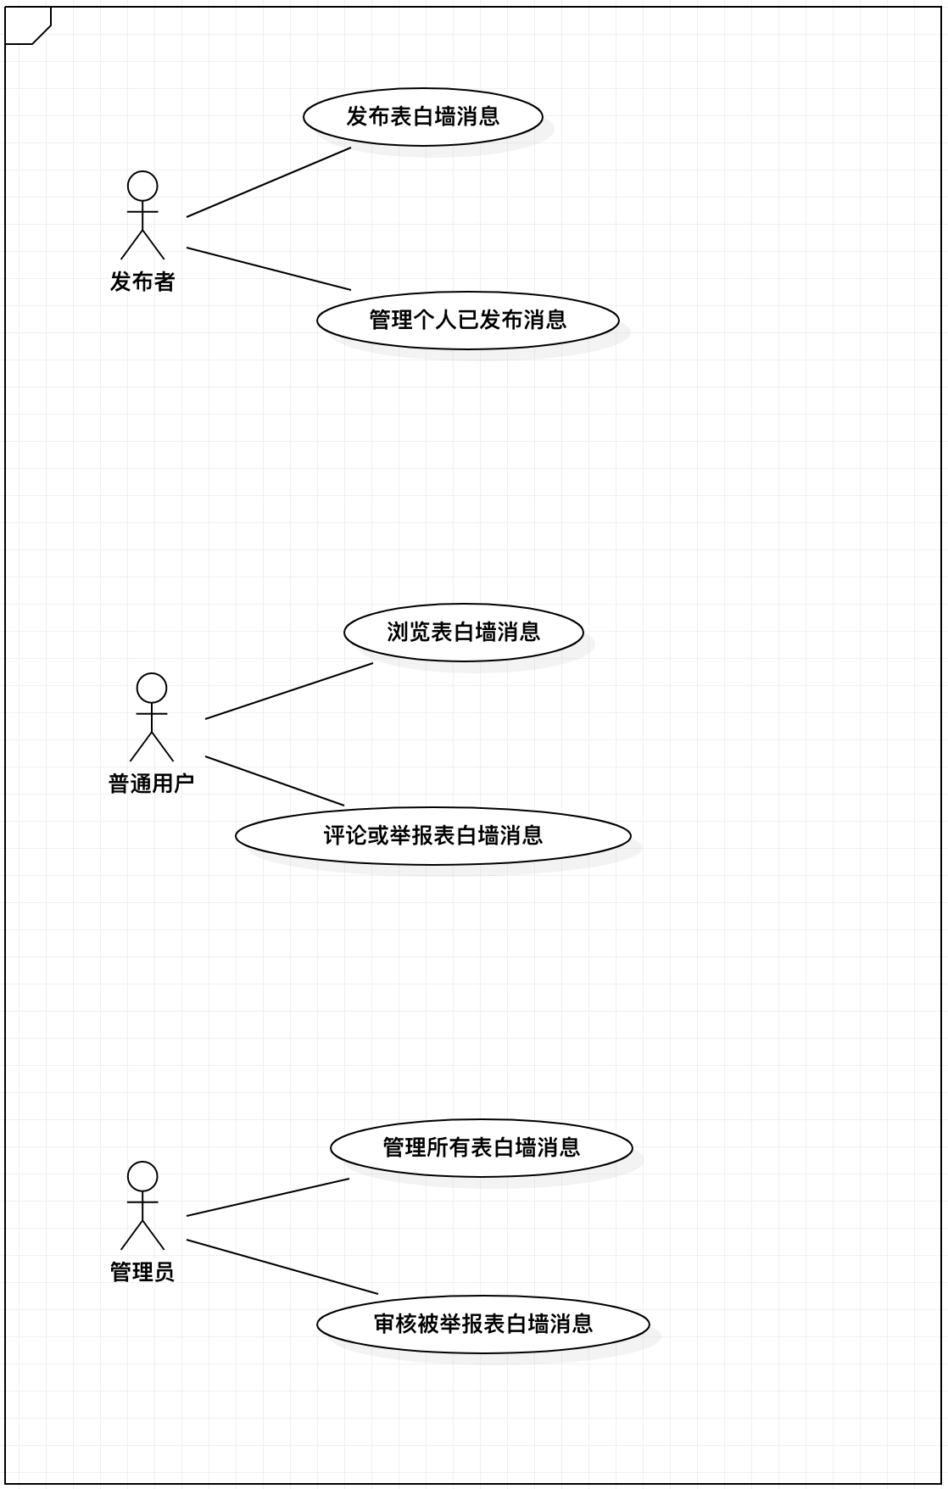

**2.2.2 发布表白墙消息**

1. 用例说明
2. 本用例为表白墙管理模块的子模块，当发布者想要发布表白墙消息时需要使用此功能。
3. 主要参与人员
4. 发布者
5. 项目相关人员及其关注点
6. 用户：希望发表表白墙消息方便。
7. 前置条件
8. 用户登录系统已成功。
9. 后置条件
10. 发表的表白墙消息被成功显示到表白墙模块中。
11. 基本流程
12. 用户进入到发表表白墙消息页面。
13. 用户输入表白的文字消息。
14. 系统验证输入数据的有效性。
15. 验证合法，系统保存输入数据，并给出操作成功提示操作。
16. 用户执行发布操作。
17. 拓展流程
18. 输入的表白的文字消息无效（为空或长度不够）：
19. 系统提示输入的表白消息无效，需重新输入。
20. 特殊需求
21. 无
22. 发生频率
23. 有表白墙消息需要发出时发生。
24. 系统SSD

**2.2.3 管理个人已发布消息**

1. 用例说明
2. 本用例为表白墙管理模块的子模块，当发布者有需要管理其已发布消息时需要使用此功能。
3. 主要参与人员
4. 发布者
5. 项目相关人员及其关注点
6. 用户：希望管理个人已发布表白墙消息方便。
7. 前置条件
8. 用户登录系统已成功。
9. 用户已发布表白墙消息。
10. 后置条件
11. 成功管理表白墙消息。
12. 基本流程
13. 用户进入到个人已发布表白墙消息记录页面。
14. 用户进入到管理消息的页面。
15. 用户对消息进行修改或删除操作。
16. 如进行修改操作，系统验证输入数据的有效性。
17. 验证合法，系统保存输入数据，并给出操作成功提示操作。
18. 如进行删除操作，系统二次确认是否删除。
19. 用户确认删除，系统删除数据库中相关信息。
20. 拓展流程
21. 输入的修改后的表白的文字消息无效（为空或长度不够）：
22. 系统提示输入的修改后的表白消息无效，需重新输入；
23. 特殊需求
24. 无
25. 发生频率
26. 有用户需要管理个人已发布消息时发生。
27. 系统SSD

**2.2.4 浏览表白墙消息**

1. 用例说明
2. 本用例为表白墙管理模块的子模块，当普通用户想要浏览表白墙消息时需要使用此功能。
3. 主要参与人员
4. 普通用户
5. 项目相关人员及其关注点
6. 用户：希望浏览表白墙消息方便。
7. 前置条件
8. 用户登录系统已成功。
9. 后置条件
10. 成功浏览表白墙消息。
11. 基本流程
12. 用户进入到所有表白墙消息页面。
13. 用户点击感兴趣的表白墙消息。
14. 用户进入点击的表白墙消息页面。
15. 用户浏览打开的表白墙消息页面。
16. 拓展流程

无

1. 特殊需求

无

1. 发生频率

有用户需要浏览表白墙消息时发生。

1. 系统SSD

**2.2.5 评论或举报表白墙消息**

1. 用例说明
2. 本用例为表白墙管理模块的子模块，当普通用户有需要评论或举报表白墙消息时需要使用此功能。
3. 主要参与人员
4. 普通用户
5. 项目相关人员及其关注点
6. 用户：希望评论或举报表白墙消息方便。
7. 前置条件
8. 用户登录系统已成功。
9. 已存在发布的表白墙消息。
10. 后置条件
11. 成功评论或举报表白墙消息。
12. 基本流程
13. 用户进入到已发布的表白墙消息页面。
14. 用户浏览表白墙消息。
15. 用户评论或举报该表白墙消息。
16. 如进行评论操作，系统验证输入数据的有效性。
17. 验证合法，系统保存输入数据，并给出发布评论成功提示操作。
18. 如进行举报操作，系统二次确认是否举报。
19. 用户确认举报，系统保存举报信息等待管理员审核。
20. 拓展流程
21. 输入的评论文字消息无效（为空或长度不够）：
22. 系统提示输入的评论表白消息无效，需重新输入；
23. 特殊需求
24. 无
25. 发生频率
26. 有用户需要评论或举报表白墙消息时发生。
27. 系统SSD

**2.2.6 管理所有表白墙消息**

1. 用例说明
2. 本用例为表白墙管理模块的子模块，当管理员有需要管理表白墙消息时需要使用此功能。
3. 主要参与人员
4. 管理员
5. 项目相关人员及其关注点
6. 用户：希望管理表白墙消息方便。
7. 前置条件
8. 用户登录系统已成功。
9. 已存在已发布的表白墙消息。
10. 后置条件
11. 成功管理表白墙消息。
12. 基本流程
13. 用户进入到所有表白墙消息记录页面。
14. 用户查询需要进行管理的表白墙消息记录。
15. 用户进入需要进行管理的表白墙消息记录页面。
16. 如进行修改操作，系统验证输入数据的有效性。
17. 验证合法，系统保存输入数据，并给出操作成功提示操作。
18. 如进行删除操作，系统二次确认是否删除。
19. 用户确认删除，系统删除数据库中相关信息，并给发布者发送删除信息提示。
20. 拓展流程
21. 输入的修改后的表白的文字消息无效（为空或长度不够）：
22. 系统提示输入的修改后的表白消息无效，需重新输入；
23. 特殊需求
24. 无
25. 发生频率
26. 有用户需要管理表白墙消息时发生。
27. 系统SSD

**2.2.7 审核被举报表白墙消息**

1. 用例说明
2. 本用例为表白墙管理模块的子模块，当有用户举报表白墙消息时需要使用此功能。
3. 主要参与人员
4. 管理员
5. 项目相关人员及其关注点
6. 用户：希望审核被举报表白墙消息方便。
7. 前置条件
8. 用户登录系统已成功。
9. 已存在被举报的已发布表白墙消息。
10. 后置条件
11. 成功审核表白墙消息。
12. 基本流程
13. 用户进入到被举报的已发布表白墙消息记录页面。
14. 用户审核被举报的已发布表白墙消息。
15. 拓展流程
16. 用户审核情况属实，删除该表白墙消息。
17. 系统二次确认是否删除。
18. 用户确认删除，系统删除数据库中相关信息。
19. 特殊需求
20. 无
21. 发生频率
22. 有被举报的表白墙消息需要被审核时发生。
23. 系统SSD

**2.3 公告栏管理模块**

**2.3.1 简要说明（模块功能+用例图）**

该模块主要实现平台中公告栏管理的功能，发布者可以发布公告栏消息，待管理员审核后，可管理个人已发布的消息；普通用户可以浏览审核通过的公告栏消息，可以对其进行评价或者举报；管理员审核所发布的消息，对不符合发布规则的内容不予展示。

本模块用例图如下：

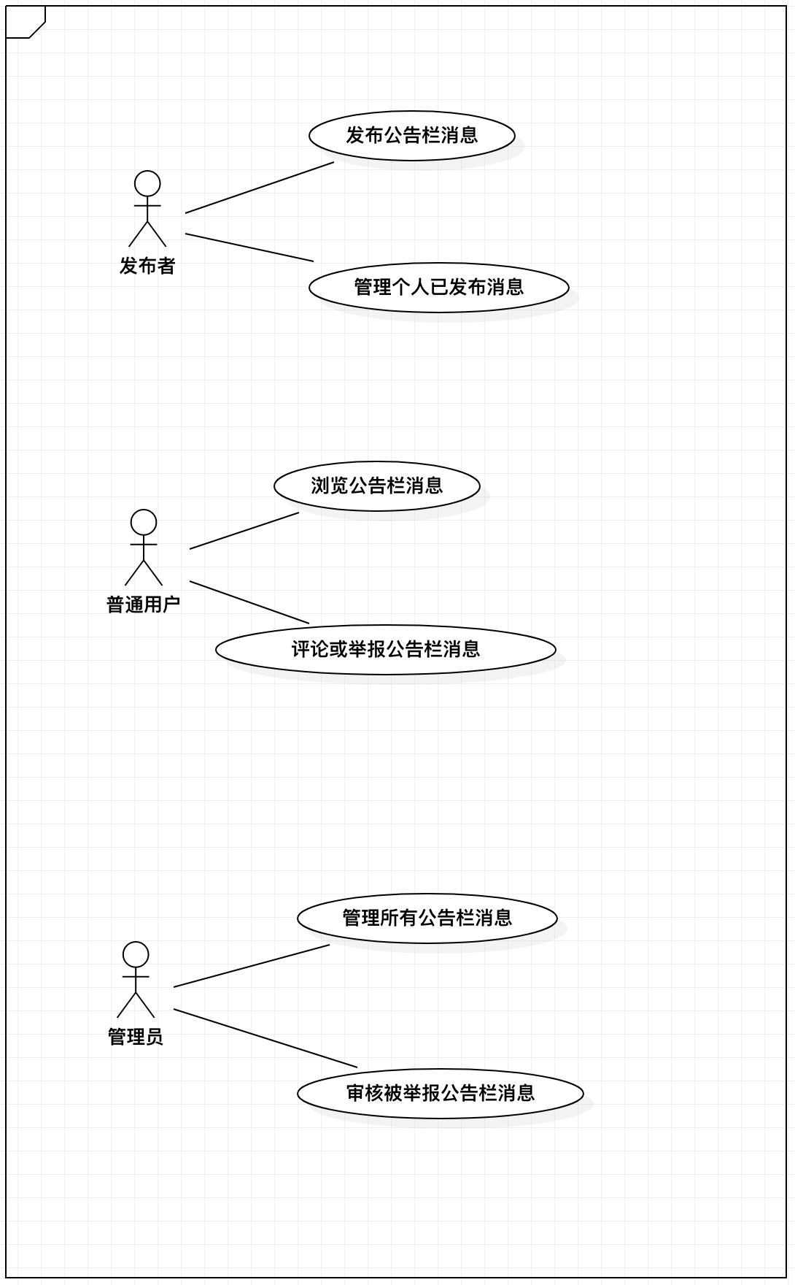

**2.3.2 发布公告栏消息**

1. 用例说明

本用例为公告栏管理模块的子模块，当发布者需要发布消息时使用此功能。

1. 主要参与人员

发布者

1. 项目相关人员及其关注点

发布者：对公告栏消息描述详尽（发布动机、消息具体内容、联系方式等），便于用户浏览。

1. 前置条件

用户登录系统成功；

用户有发布公告栏的意图。

1. 后置条件

发布内容进入系统待管理员审核。

1. 基本流程
2. 用户点击“发布公告栏”按键进入发布页面；
3. 用户编辑具体发布内容；
4. 点击“发布”操作；
5. 系统管理员验证用户所发布内容是否符合发布规则；
6. 验证合格，则在公告栏处显示发布，否则不予展示。
7. 拓展流程

用户发布的内容不符合规则时，可继续编辑。

1. 特殊需求

暂无。

1. 发生频率

中，有发布公告栏消息时发生。

1. 系统SSD

**2.3.3 管理已发布的活动**

1. 用例说明

本用例为公告栏管理的子模块，当发布者需要查看、修改或者删除已发布的公告栏消息时使用此功能。

1. 主要参与人员

发布者

1. 项目相关人员及其关注点

普通用户：希望浏览到及时准确的公告栏消息；

管理员：查看发布者重新编辑的信息是否符合规则。

1. 前置条件

用户登录系统已成功；

用户已发布活动并通过审核。

1. 后置条件

修改后的公告栏消息需重新提交管理员审核。

1. 基本流程
2. 发布者进入“已发布的公告”界面，查看发布成功的公告消息；
3. 发布者选择修改/删除公告栏消息；
4. 选择修改，则重新进入公告栏消息编辑页面，编辑完成，重新提交，进入管理员审核阶段；
5. 选择删除，则系统发出提示框，进行是否确定取消本次公告的提示，若确定，则删除成功；否则点击取消。
6. 拓展流程
7. 修改的公告信息不符合规则：无法执行修改操作，继续编辑；
8. 用户取消删除操作：系统返回“已发布的公告”界面。
9. 特殊需求

无

1. 发生频率

中，当发布者需要修改/删除公告信息时发生。

1. 系统SSD

**2.3.4 浏览公告栏消息**

1. 用例说明

本用例为公告栏管理模块的子模块，当普通用户浏览、查找相关消息时使用此功能。

1. 主要参与人员

普通用户

1. 项目相关人员及其关注点

用户：及时快速找到相关信息的公告详情。

1. 前置条件

用户登录系统已成功；

系统中存在相关已发布的公告。

1. 后置条件

用户获取相关信息的公告。

1. 基本流程
2. 用户可阅读已置顶的公告栏消息；
3. 若无相关的信息，可通过搜索功能，搜索关键字，查找相关公告，获取到相关信息。
4. 拓展流程
5. 若无搜索到相关公告，系统提示用户“暂无此类公告消息”。
6. 特殊需求

无

1. 发生频率

中，用户登录后可能选择查看相关公告。

1. 系统SSD

**2.3.5 评论/公告栏消息**

1. 用例说明
2. 本用例是为公告管理模块的子模块，当普通用户在已发布公告下进行评论或者举报不实或不合法的公告时使用此功能。
3. 主要参与人员

普通用户

1. 项目相关人员及其关注点

用户：浏览公告时可以参与评论或者发现不当信息可点击举报按钮。

发布者：发布者可随时浏览评论以及是否收到举报。

1. 前置条件

用户登录系统已成功；

公告栏中存在已发布的各类公告。

1. 后置条件

发布者收到评论/举报信息。

管理员可收到举报信息。

管理员可核实具体情况，执行相应举措。

1. 基本流程
2. 用户进入公告栏，浏览相关信息；
3. 用户发现感兴趣的公告，点击评论，进行有关评论；
4. 用户发现不当信息，点击举报，并填写举报原因，提交举报之后，公告发布者和管理员均可收到举报信息提示；
5. 拓展流程
6. 撤销举报：管理员审核后，情况不实，撤销举报；
7. 撤销评论：
8. 输入信息有误，用户主动撤销评论；
9. 评论内容不符合规定，管理员撤销用户评论。
10. 特殊需求

无

1. 发生频率

中

1. 系统SSD

**2.3.6 审核公告栏消息**

1. 用例说明

本用例为公栏管理模块的子模块，当管理员审核公告栏消息时使用此功能。

1. 主要参与人员

管理员

1. 项目相关人员及其关注点

发布者：发布的公告栏消息审核是否通过；

管理员：系统中是否存在被投诉的公告栏消息。

1. 前置条件

用户登录系统已成功；

系统中存在待审核的公告。

1. 后置条件

待审核的公告状态变更显示（已发布、审核未通过）；

系统发送审核结果给发布者。

1. 基本流程
2. 管理员进入“公告审核”界面；
3. 管理员查看有投诉的公告栏消息，判断其是否存在不合规则的信息；
4. 如果已发布的公告出现违反规则，管理员可将其删除，并向该发布者发送警告。
5. 如果已发布的公告经审核合法，可不予理会。
6. 拓展流程
7. 若被投诉的已发布的公告，经审核存在严重的不合法，管理员有权将其账号注销。
8. 特殊需求

无

1. 发生频率

中，有任何公共发布时，都将执行此功能。

1. 系统SSD

**2.4 个人信息管理模块**

**2.4.1 简要说明（模块功能+用例图）**

该模块为个人信息管理模块，主要为了实现用户对信息的管理。参与角色为：发布者、管理员、普通用户。

发布者：修改主办方信息、查看活动状态、管理活动评论、接收活动信息反馈、接收系统信息

普通用户：修改个人信息，查看自己参与的活动变动更新提醒，接收回复各类信息包括活动评论、表白墙失物招领回复等，查看历史足迹、接收系统信息

管理员：接收帖子活动举报信息，查看发布者所发布的活动、对发布的不合理活动进行删除、对违规用户进行封号

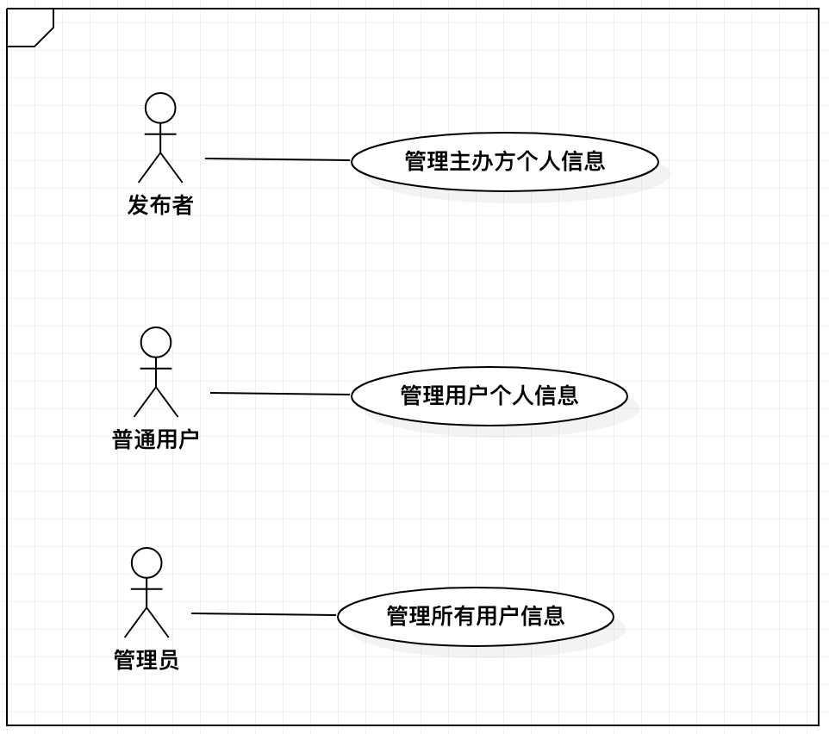

**2.4.2 修改个人信息**

1. 用例说明

本用例为个人用户信息管理模块，当个人信息发生变化时使用此功能

1. 主要参与人员

发布者、普通用户、管理员

1. 项目相关人员及其关注点

个人信息完善以及展示情况

1. 前置条件

注册登录成功

1. 后置条件

个人信息修改成功

1. 基本流程
2. 登录后点击“个人中心”进入个人中心页面
3. 在个人信息页面，点击编辑对资料信息进行修改删除
4. 编辑结束后，点击保存并提交
5. 保存提交后提示成功
6. 拓展流程

无

1. 特殊需求

无

1. 发生频率

低

1. 系统SSD

**2.4.3 接收回复私信**

1. 用例说明

本用例为个人信息管理模块的子模块，当发布者、普通用户接收回复私信时使用此功能

1. 主要参与人员

发布者、普通用户

1. 项目相关人员及其关注点

是否能够及时接收信息、便捷回复信息

1. 前置条件

注册登陆成功

1. 后置条件

私信接收回复成功

1. 基本流程
2. 登陆成功后，点击“个人中心”进入个人信息管理中心
3. 点击信息接收按钮
4. 进入个人信息中心进行查看回复操作，在话框中输入信息
5. 编辑信息成功后点击发送
6. 提示信息是否回复成功
7. 拓展流程

无

1. 特殊需求

无

1. 发生频率

高

1. 系统SSD

**2.4.4 管理评论功能**

1. 用例说明

本用例为个人用户信息管理模块，当活动发布者对评论进行查看回复和删除、普通用户进行评论和删除以及管理员在查看不良评论时使用此功能

1. 主要参与人员

发布者、普通用户、管理员

1. 项目相关人员及其关注点

评论是否发布修改删除成功

1. 前置条件

注册登录成功

1. 后置条件

等待活动发布者和管理员审核成功

1. 基本流程

发布者及普通用户

1. 登录后，在首页点击“个人中心”进入个人中心页面
2. 点击“我的评论”进入页面进行管理
3. 点击“历史评论”对已发布成功的评论进行删除
4. 提示是否删除成功
5. 管理员
6. 登录后，首页点击“个人中心”管理中心页面
7. 点击“评论管理”
8. 进入该页面后，对不良评论进行删除
9. 提示是否删除成功
10. 拓展流程

无

1. 特殊需求

无

1. 发生频率

中

1. 系统SSD

**2.5 注册/登录模块**

**2.5.1 简要说明（模块功能+用例图）**

登录模块是用户使用该系统的第一步。首先根据角色登录系统，进入系统后才能操作系统内的功能。参与角色：用户、管理员。用户和管理员登录后所展示的页面不一样；用户直接进入首页，而管理员则进入到任务栏。

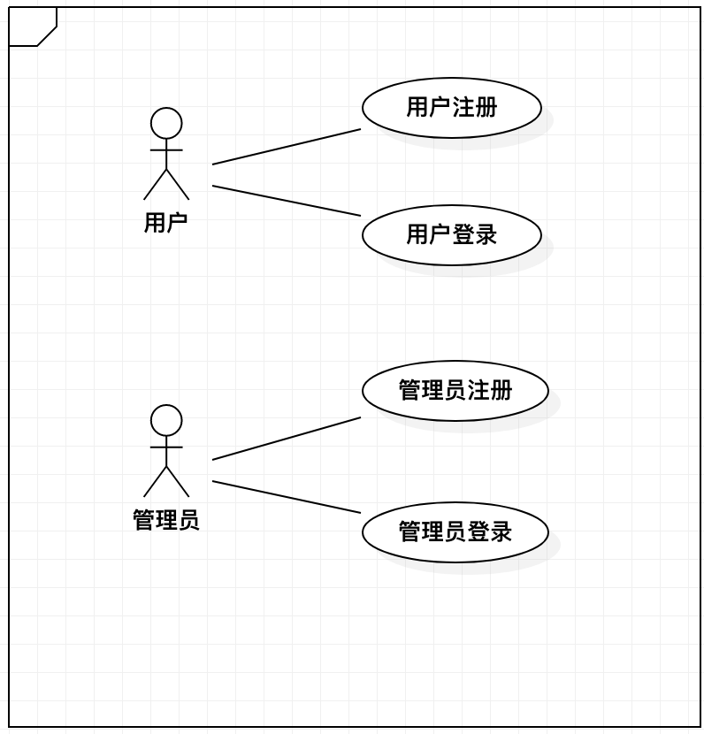

**2.5.2 注册操作**

1. 用例说明

本模块主要针对使用人员的注册操作。

1. 主要参与人员

普通用户、管理员。

1. 项目相关人员及其关注点

相关人员明白自己的角色，知道自己注册的目的。

1. 前置条件

用户明白自己的角色需求

1. 后置条件

注册成功后，可用于登陆。

1. 基本流程
2. 用户打开网页，输入系统网址，打开登陆页面。
3. 登陆页面下有注册按钮。
4. 输入注册所需要的信息。
5. 点击注册。
6. 注册失败有信息提示
7. 注册成功直接跳转到登陆页面。
8. 拓展流程

无

1. 特殊需求

无

1. 发生频率

中，新用户使用系统的前提。

1. 系统SSD

**2.5.3 登录操作**

1. 用例说明

本模块主要针对使用人员的登录操作。

1. 主要参与人员

普通用户、管理员。

1. 项目相关人员及其关注点

相关人员明白自己的角色，知道自己登录的目的。

1. 前置条件

用户已经注册相关角色的账号。

1. 后置条件

登录系统后，用户跳转到首页，管理员跳到任务栏。

1. 基本流程
2. 用户打开网页，输入系统网址，打开登录页面。
3. 用户输入自己的账号密码验证码等信息。
4. 点击登录按钮。
5. 系统提示用户登录成功与否信息。
6. 失败时，提供用户失败原因。
7. 成功时，系统跳转到首页。
8. 拓展流程

二维码登录？

1. 特殊需求

无

1. 发生频率

高，用户使用系统的前提。

1. 系统SSD

**3. 数据库设计**

**3.1 数据库ER图**

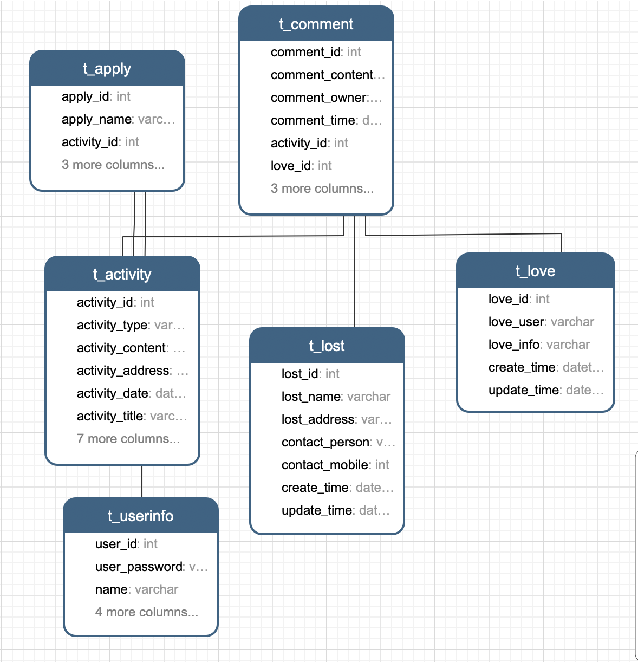

**3.2用户信息表 （t_userinfo）**

|  |  |  |  |  |
| --- | --- | --- | --- | --- |
| 字段名 | 字段类型 | 字段长度 | 是否必输 | 备注 |
| user_id | int | 50 | Y | 用户id |
| user_password | varchar | 255 | Y | 用户密码 |
| name | varchar | 255 | Y | 姓名 |
| gender | varchar | 255 | Y | 性别 |
| role | varchar | 255 | Y | 角色 |
| create_time | datetime |  |  | 创建时间 |
| update_time | datetime |  |  | 更新时间 |
|  |  |  |  |  |

**3.3活动表 （t_activity）**

|  |  |  |  |  |
| --- | --- | --- | --- | --- |
| 字段名 | 字段类型 | 字段长度 | 是否必输 | 备注 |
| activity_id | int | 50 | Y | 活动ID |
| activity_type | varchar | 255 | Y | 活动类型 |
| activity_content | varchar | 255 | Y | 活动内容 |
| activity_address | varchar | 255 | Y | 活动地址 |
| activity_date | datetime |  | Y | 活动日期 |
| activity_title | varchar | 255 | Y | 活动主题 |
| activity_person | varchar | 255 | Y | 活动人群 |
| owner | varchar | 255 | Y | 举办方 |
| activity_flag | varchar | 255 | Y | 活动标签 |
| activity_status | varchar | 255 | Y | 活动状态 |
| approve_status | varchar | 255 | Y | 审批状态 |
| create_time | datetime |  |  | 创建时间 |
| update_time | datetime |  |  | 更新时间 |
|  |  |  |  |  |

**3.4表白信息表 （t_love）**

|  |  |  |  |  |
| --- | --- | --- | --- | --- |
| 字段名 | 字段类型 | 字段长度 | 是否必输 | 备注 |
| love_id | int | 50 | Y | 表白id |
| love_user | varchar | 255 | N | 表白人 |
| love_info | varchar | 255 | Y | 表白信息 |
| create_time | datetime |  |  | 创建时间 |
| update_time | datetime |  |  | 更新时间 |
|  |  |  |  |  |

**3.5公告信息表 (t_lost)**

|  |  |  |  |  |
| --- | --- | --- | --- | --- |
| 字段名 | 字段类型 | 字段长度 | 是否必输 | 备注 |
| lost_id | int | 50 | Y | 失物id |
| lost_name | varchar | 255 | N | 失物名字 |
| lost_address | varchar | 255 | N | 丢失地点 |
| contact_person | varchar | 255 | N | 联系人 |
| contact_mobile | int | 50 | Y | 联系号码 |
| create_time | datetime |  |  | 创建时间 |
| update_time | datetime |  |  | 更新时间 |
|  |  |  |  |  |

**3.6评论信息表 (t_comment)**

|  |  |  |  |  |
| --- | --- | --- | --- | --- |
| 字段名 | 字段类型 | 字段长度 | 是否必输 | 备注 |
| comment_id | int | 50 | Y | 评论id |
| comment_content | varchar | 255 | Y | 评论内容 |
| comment_person | varchar | 255 | Y | 评论人 |
| comment_time | datetime |  | Y | 评论时间 |
| activity_id | int | 50 | Y | 活动id（外码1） |
| love_id | int | 50 | Y | 表白id（外码2） |
| lost_id | int | 50 | Y | 失物id（外码3） |
| create_time | datetime |  |  | 创建时间 |
| update_time | datetime |  |  | 更新时间 |
|  |  |  |  |  |

**3.7报名申请表 (t_apply)**

|  |  |  |  |  |
| --- | --- | --- | --- | --- |
| 字段名 | 字段类型 | 字段长度 | 是否必输 | 备注 |
| apply_id | int | 50 | Y | 申请id |
| apply_name | varchar | 255 | Y | 申请姓名 |
| activity_id | int | 50 | Y | 活动id（外码1） |
| user_id | int | 50 | Y | 用户id（外码2） |
| create_time | datetime |  |  | 创建时间 |
| update_time | datetime |  |  | 更新时间 |
| apply_status | varchar | 255 | Y | 报名状态 |